
Basın Bülteni
bkz.
Banu K. Zeytinoğlu İletişim
Hande HARMANDALI
handeh@bkziletisim.com
0 541 281 12 26

MART AYINDA
DÜŞBAZ KİTAPLAR’DAN
HERVÉ LE TELLIER İMZALI AŞK ROMANI
ÇOK KOLAY BAĞLANIRIM ve
YASEMİN OLUR’UN YENİ ÖYKÜ KİTABI
GOLGOTA SANAYİ SİTESİ!

Düşbaz Kitaplar, mart ayında Fransız edebiyatının öncü ve ödüllü ismi Hervé Le Tellier’in mizahla melankoliyi ustalıkla harmanladığı romanı Çok Kolay Bağlanırım ile Düşbaz Kısa dizisinin, Yasemin Olur’un yeni öykülerinden oluşan kitabı Golgota Sanayi Sitesi’ni okurlarla buluşturdu! Yenildiğini bile bile karşılıksız bir aşk için yollara düşen bir adamın üç günlük İskoçya macerasını anlatan Çok Kolay Bağlanırım, modern dünyada bağlanmanın ve kaçmanın paradoksunu hem sürükleyici hem de güçlü bir anlatıyla işliyor. Yasemin Olur’un yürek burkan öykülerinden oluşan Golgota Sanayi Sitesi ise imgelemler ve göndermelerle edebiyatseverlere çok katmanlı bir okuma sunuyor. Ayrıntı Yayınları’nın renkli markası Düşbaz Kitaplar’ın tüm eserleri, raflarda ve internet satış sitelerinde!
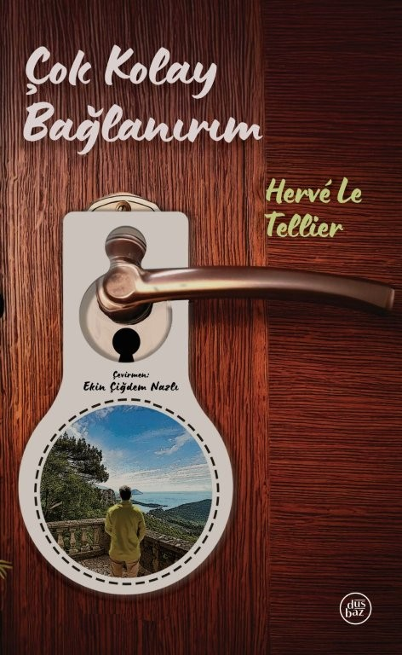
Çok Kolay Bağlanırım
Yazar: Hervé Le Tellier / Çevirmen: Ekin Çiğdem Nazlı

Çok Kolay Bağlanırım, bir kahramanın hikâyesinin hikâyesi. Erkek kahraman bir yolculuğa çıkar. Kadın kahramana ulaşmak ve onu tüm itirazlarına rağmen sevmeye ikna etmek onun görevidir. Büyük kahraman Herkül, on iki zorlu sınavı başarıyla tamamlamalıdır.

Ancak bizim kahramanımız kitabın on iki bölümünde ufak tefek sorunları aşmakta dahi beceriksizdir.

Kral Odysseus, karısına geri dönebilmek için tam on yılını denizlerde geçirmiştir. Bizim kahramanımızın macerasıysa yalnızca üç gün sürer.

Neyse ki uçak icat edildi. Fakat modern dünyadaki hiçbir teknolojik gelişme, ne uçak ne telefon ne de araba, aşkı karşılıksız kalan kahramanların kaderini değiştirmemiş. Yola, yenildiğini bilerek çıkan kahramanımız, ufacık da olsa diri tutar umudunu, belki değişir makus kader diyerek...

Bakalım, nasıl evine dönecek erkek kahramanımız, ne isteyecek kadın kahramanımız?
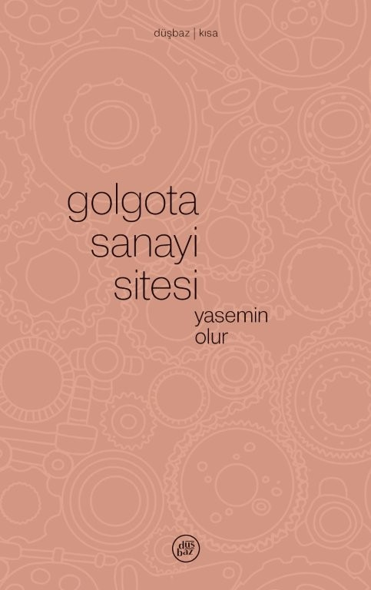
Golgota Sanayi Sitesi
Yazar: Yasemin Olur
Düşbaz Kısa

Yasemin Olur, Golgota Sanayi Sitesi’nde kurmacanın sınırlarını zorluyor, gerçekle hayal arasındaki çizgi bulanıklaşıveriyor; duygular bazen gözyaşında bazen dudak kenarında bazen kalp çırpıntısında gerçekliğe dönüşüyor. Bir muz bir anda cinnetin ve cinayetin sebebi olabiliyorsa mandalina dilimleri de en büyük acıyı resmedebiliyor. Dokuz yaşındaki vampirin yalnızlığı ile bir ebeveynin çocuğu üzerinden kurduğu gelecek hayallerinin yıkılış ânı buluşabiliyor. Hasan Aga’nın diş ağrısı, çilek reçeline saklanmış kalp ağrısına dönüşebiliyor. Bütün bunlar “Golgota”da, acının, kefaretin, kurban olmanın/vermenin, bireyin içsel mücadelelerinin derin duygu ve temalarla ilişkilendirildiği gerçeküstü bir evrende yaşanıyor.

Baştan söyleyeyim, sevgili okur, sayfalar arasında ilerlerken bir anda farklı sözcük ve zihin oyunlarına dahil olacaksın. Şaşıracaksın, korkacaksın, hüzünleneceksin, gülümseyeceksin de, bazen ama. Her öykünün sonunda kendinle baş başa kalacaksın, son okuduğun öyküye bir daha bakacaksın, kafanı soldan sağa sallayıp iç çekeceksin. Bir an önce ilk sayfayı çevirsen iyi edersin.

Bilgi için: ayrintiyayingrubu.com/dusbaz
dusbazkitaplar.com.tr
instagram.com/dusbazkitap
twitter.com/dusbazkitaplar
facebook.com/dusbazkitaplar

